Association rule

Data Mining实验报告(project3)2018.12

学号: P78073012 姓名: 李佳文

NOTE: 本实验所涉及的代码已在 GitHub 上开源：https://github.com/563017732/Data-mining

1. 实验环境与问题规模

操作系统: Windows 10

编程语言: Python

开发环境: Jupyter Notebook

2. 数据结构
本次实验使用8个数据来源：
- 从project3dataset上下载数据
Graphs_1
Graphs_2
Graphs_3
Graphs_4
Graphs_5
Graphs_6

- 使用IBM Quest Synthetic Data Generator生成数据
数据规模：232kb
数据条数：10，000
数据属性：Transaction、Item

3.实现过程

3.1 HITS 实现
（1）数据：graphs_1--graphs_6，以及由IBM Quest Synthetic Data Generator生产数据所产生的单向，双向数据
（2）算法过程：
- 通过向S 中加入被S 引用的网页和引用S 的网页,将S 扩展成一个更大的集合T. 以T 中的Hub 网页为顶点集V1 ,以权威网页为顶点集V2 。
- V1 中的网页到V2 中的网页的超链接为边集E ,形成一个二分有向图. 对V1 中的任一个顶点v ,用h ( v) 表示网页v 的Hub 值,且h ( v)收敛;对V2 中的顶点u ,用a ( u) 表示网页的Authority 值。
- 开始时h ( v) = a ( u) = 1 ,对u 执行I 操作,修改它的a ( u) ,对v执行O操作,修改它的h ( v) ,然后规范化a ( u),h ( v) ,如此不断的重复计算下面的I操作和O操作,直到a ( u),h(v)收敛 。
- 其中I操作:a ( u) = Σh ( v) ;O 操作: h ( v) = Σa ( u) 。每次迭代对a ( u) 、h ( v) 进行规范化处理: a ( u) = a ( u)/Σ[ a ( q) ]2 ; h ( v) = h ( v)/Σ[ h ( q) ]2

- HITS实现实验结果
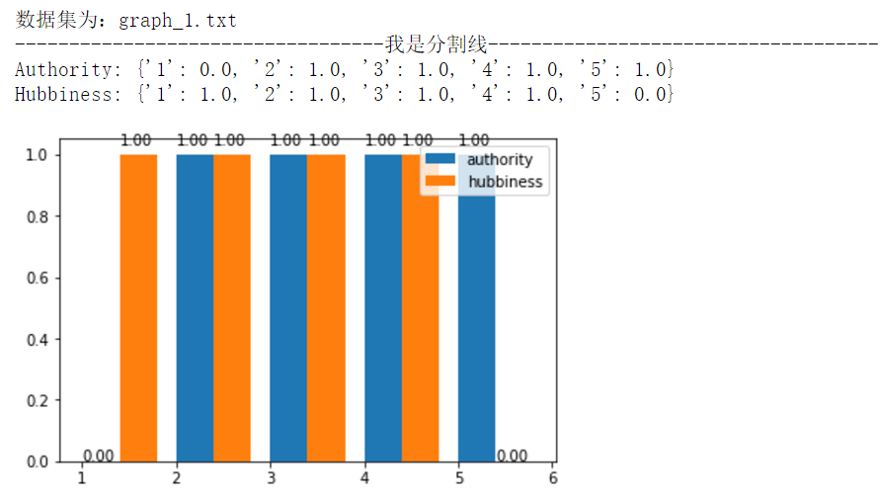
结果显示：由于graph_1中数据呈现链式指向，这一特性反映在Authority属性和HUB属性上。可以看到，在非常单纯的网络结构上，Authority反映当前网页链接出的网页数量，HUB反映当前网页被链接到的网页数量。
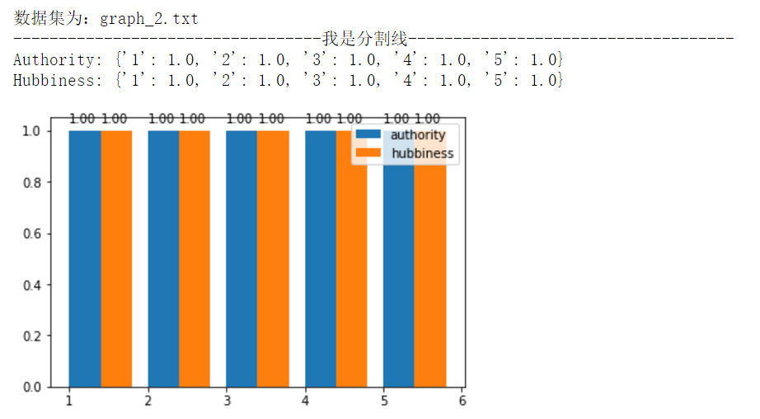
结果显示：由于graph_2中数据呈现圆圈指向，不难得到，全有网页的Authority属性和HUB属性均相等。这也反映了Authority属性和HUB属性相互影响的关系。
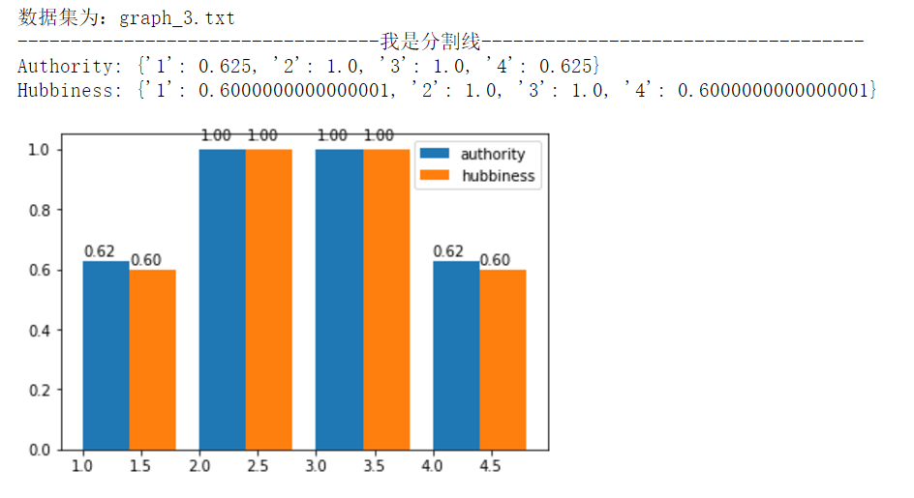
结果显示：由于graph_3中2,3网页分别有两个链接，2分别指向1,3,3分别指向2,4，从而对彼此与梁歪两个链接结果都有提升。

结果显示：前者的Authority属性对后者的HUB属性有影响。
数据graph_5-6以及单双向数据结果见程序代码。

- HITS总结
计算效率低
这里说的“效率低”是针对其实时计算的特点而提出的。HITS算法是在用户提出搜索请求之后才开始运行的，然而计算出结果又需要多次迭代计算，所以就这点上来说HITS算法效率仍然较低。
主题漂移
通过算法我们通过链接添加网页的方法进行扩展，但这也很可能添加进与搜索主题无关的网页。若是这部分网页中又恰恰有着一些高质量的authority页面，则很有可能返回给用户，降低用户的搜索体验。
作弊网页
试想我们弄一个页面指向很多高质量的authority页面，那么这个页面就成为了一个高质量的hub页面。然后再弄个链接指向自己的搓网页，按照HITS算法，将大大提升自己的搓网页的authority值。
稳定性差
对于一个网页集合，若是删除其中的某条链接，就有可能造成一些网页的hub值和authority值发生巨大变化。

3.2 PageRank 算法实现
（1）数据：同HITS

（2）算法过程：
设A为一个方阵，行和列对应网页集的网页。如果网页i有指向网页j的一个链接，则，否则＝0。设V是对应网页集的一个向量，有V=cAV，V为A的特征根为c的特征向量。实际上，只需要求出最大特征根的特征向量，就是网页集对应的最终PageRank值，这可以用迭代方法计算。

（3） PageRank实验结果
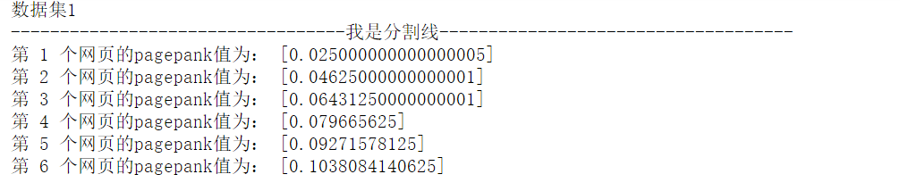
结果显示：由于graph_1中数据呈现链式指向,在计算PageRank得分时，网页分数不断传递下来。导致最末端网页得分最高。
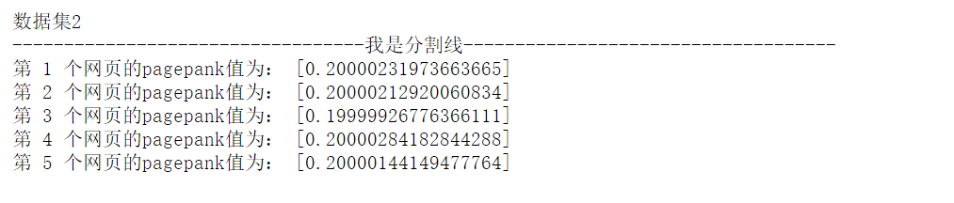

结果显示：由于graph_2中数据呈现圆圈指向，在计算PageRank得分时，每个网页分数趋于一致。
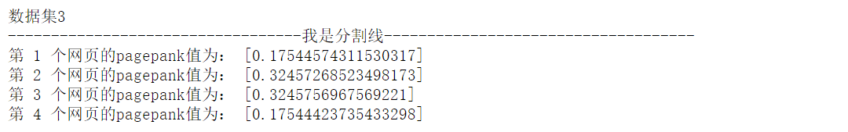
结果显示：由于graph_3中2,3网页分别有两个链接，2分别指向1,3,3分别指向2,4，从而对彼此与相关两个链接结果都有提升。

数据graph_4-6以及单双向数据结果由于网页数量巨大，展示不便，具体结果见程序代码。

3.3 SimRank 算法实现

（1）数据：graphs_1--graphs_6
（2）算法过程：
输入：二部图对应的转移矩阵W，阻尼常数C，最大迭代次数k
输出：子集相似度矩阵S：
1) 将相似度S的初始值设置为单位矩阵I.
2) 对于i=1,2...k:
a) temp=CW T SW temp=CWTSW
b) S=temp+I−Diag(diag(temp)) S=temp+I−Diag(diag(temp))
（3） SimRank实验结果
展示不便，详见程序。

- 算法提升对比
  - HITS 提升对比
- 数据：graphs_1 增加一条由1指向2的新链接
结果图：
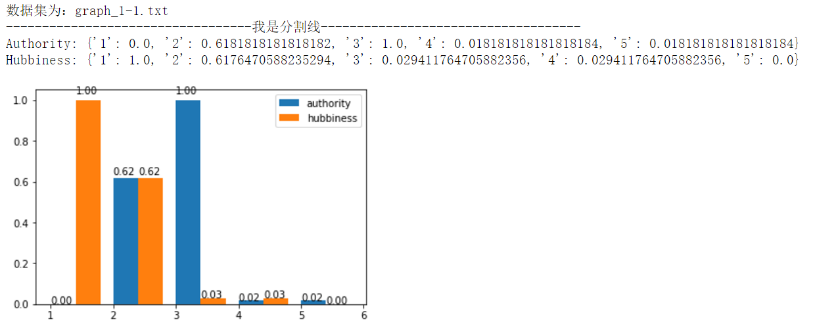
结果显示：原来均衡的局面被打破，网站3的authority最高，因为有最多的指向，而网站1的HUB属性最高，因为有最多的指出。网站2作为中转结点，简洁收到影响。

- 数据：graphs_1 增加5条由1指向2,3,4,5,6的新链接，其余保持不变
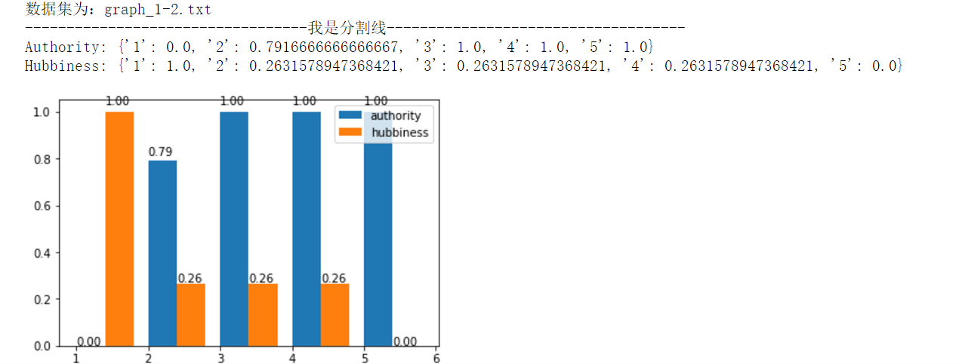
结果图：
结果显示：从1有了多条路径指出，所以1网站的authority最高。同时3,4,5的HUB值也最高。
- 数据：graphs_2 在环内增加一条由1指向2的新链接
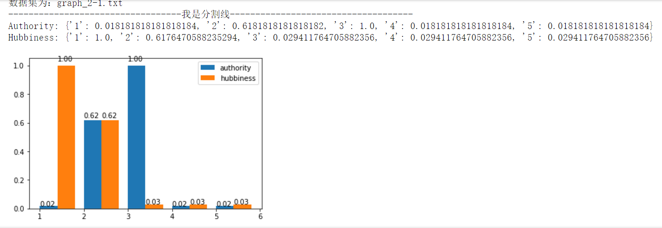
结果显示：网站3的authority最高，因为有最多的指向，而网站1的HUB属性最高，因为有最多的指出。网站2作为中转结点，简洁收到影响。但相比于graphs_1-1的结果，由于存在环，所以1虽然没有指出，但是在循环过程中依然有HUB值。
- 数据：更改graphs_3为{'1': ['2'], '2': ['1'], '3': ['2'], '4': ['2']}
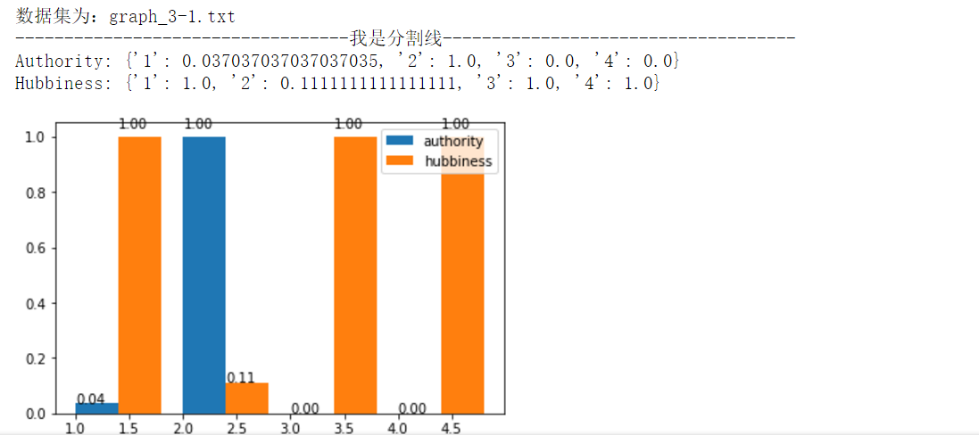
结果显示：由于所有的结点都指向2，所以2的authority值最高，而对于的其他类HUB值最高。

  - PageRank提升对比
数据更改如前，结果展示如下：
数据集1-1
----------------------------------我是分割线------------------------------------
第 1 个网页的pagepank值为： [0.025000000000000005]
第 2 个网页的pagepank值为： [0.035625000000000004]
第 3 个网页的pagepank值为： [0.06590625000000001]
第 4 个网页的pagepank值为： [0.08102031250000001]
第 5 个网页的pagepank值为： [0.09386726562500002]
第 6 个网页的pagepank值为： [0.10478717578125002]

数据集1-2
----------------------------------我是分割线------------------------------------
第 1 个网页的pagepank值为： [0.025000000000000005]
第 2 个网页的pagepank值为： [0.029250000000000005]
第 3 个网页的pagepank值为： [0.05411250000000001]
第 4 个网页的pagepank值为： [0.07524562500000001]
第 5 个网页的pagepank值为： [0.09320878125000003]
第 6 个网页的pagepank值为： [0.10847746406250003]

数据集2-1
----------------------------------我是分割线------------------------------------
第 1 个网页的pagepank值为： [0.2151522445155027]
第 2 个网页的pagepank值为： [0.12144046241449613]
第 3 个网页的pagepank值为： [0.22466570707438044]
第 4 个网页的pagepank值为： [0.22096763683366397]
第 5 个网页的pagepank值为： [0.21782428640721305]

数据集3-1
----------------------------------我是分割线------------------------------------
第 1 个网页的pagepank值为： [0.445274661009351]
第 2 个网页的pagepank值为： [0.4797297395485294]
第 3 个网页的pagepank值为： [0.037500000000000006]
第 4 个网页的pagepank值为： [0.037500000000000006]

- 算法结果阐述和分析
见3点

